المملكة العربية السعودية اختبار رياضيات٦ الفصل الدراسي الثاني لعام ١٤٤٣

إدارة التعليم بمحافظة الطائف الفصل الأول المتجهات شعبة ٣ث٤

متوسطة وثانوية الجيل الأهلية اسم الطالبة:

ـــــــــــــــــــــــــــــــــــــــــــــــــــــــــــــــــــــــــــــــــــــــــــــــــــــــــــــــــــــــــــــــــــــــــــــــــــــــــــــــــــــــــــــــــــــــــــــــــــــــــــــــ

السؤال الأول:

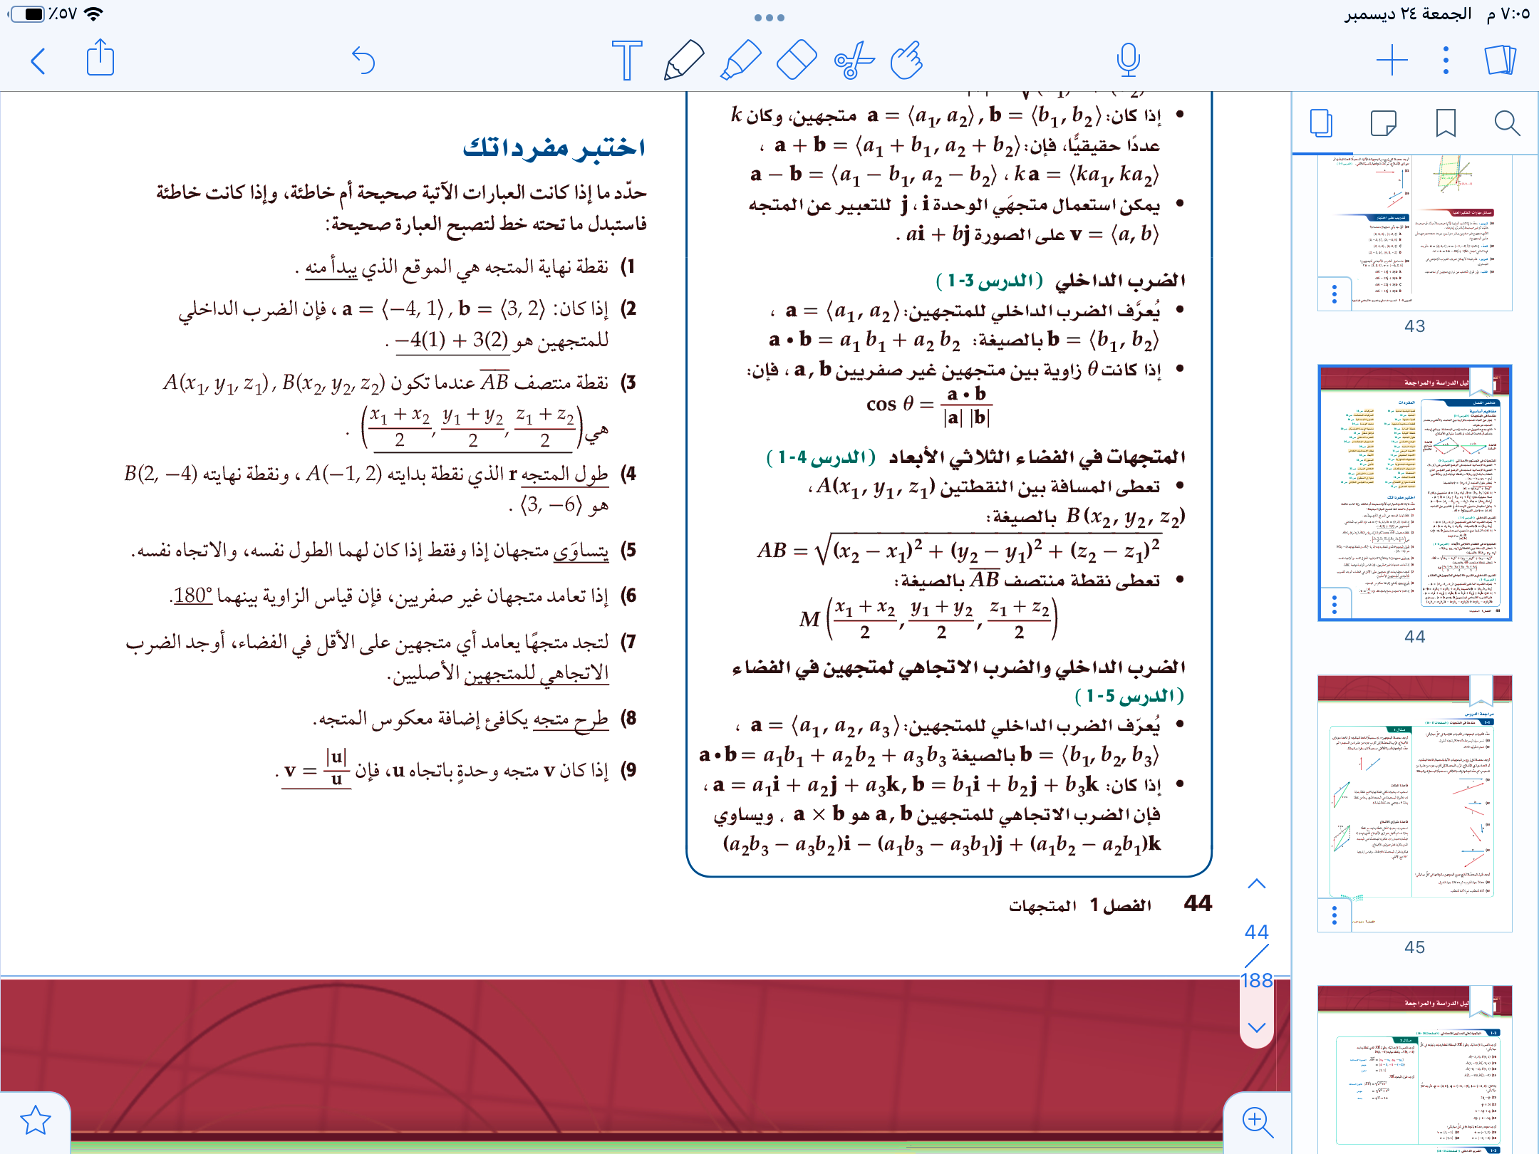

ـــــــــــــــــــــــــــــــــــــــــــــــــــــــــــــــــــــــــــــــــــــــــــــــــــــــــــــــــــــــــــــــــــــــــــــــــــــــــ

السؤال الثاني:

|  |  |
| --- | --- |
|  |  |
|  | |

السؤال الثالث:

اختار الإجابة الصحيحة:

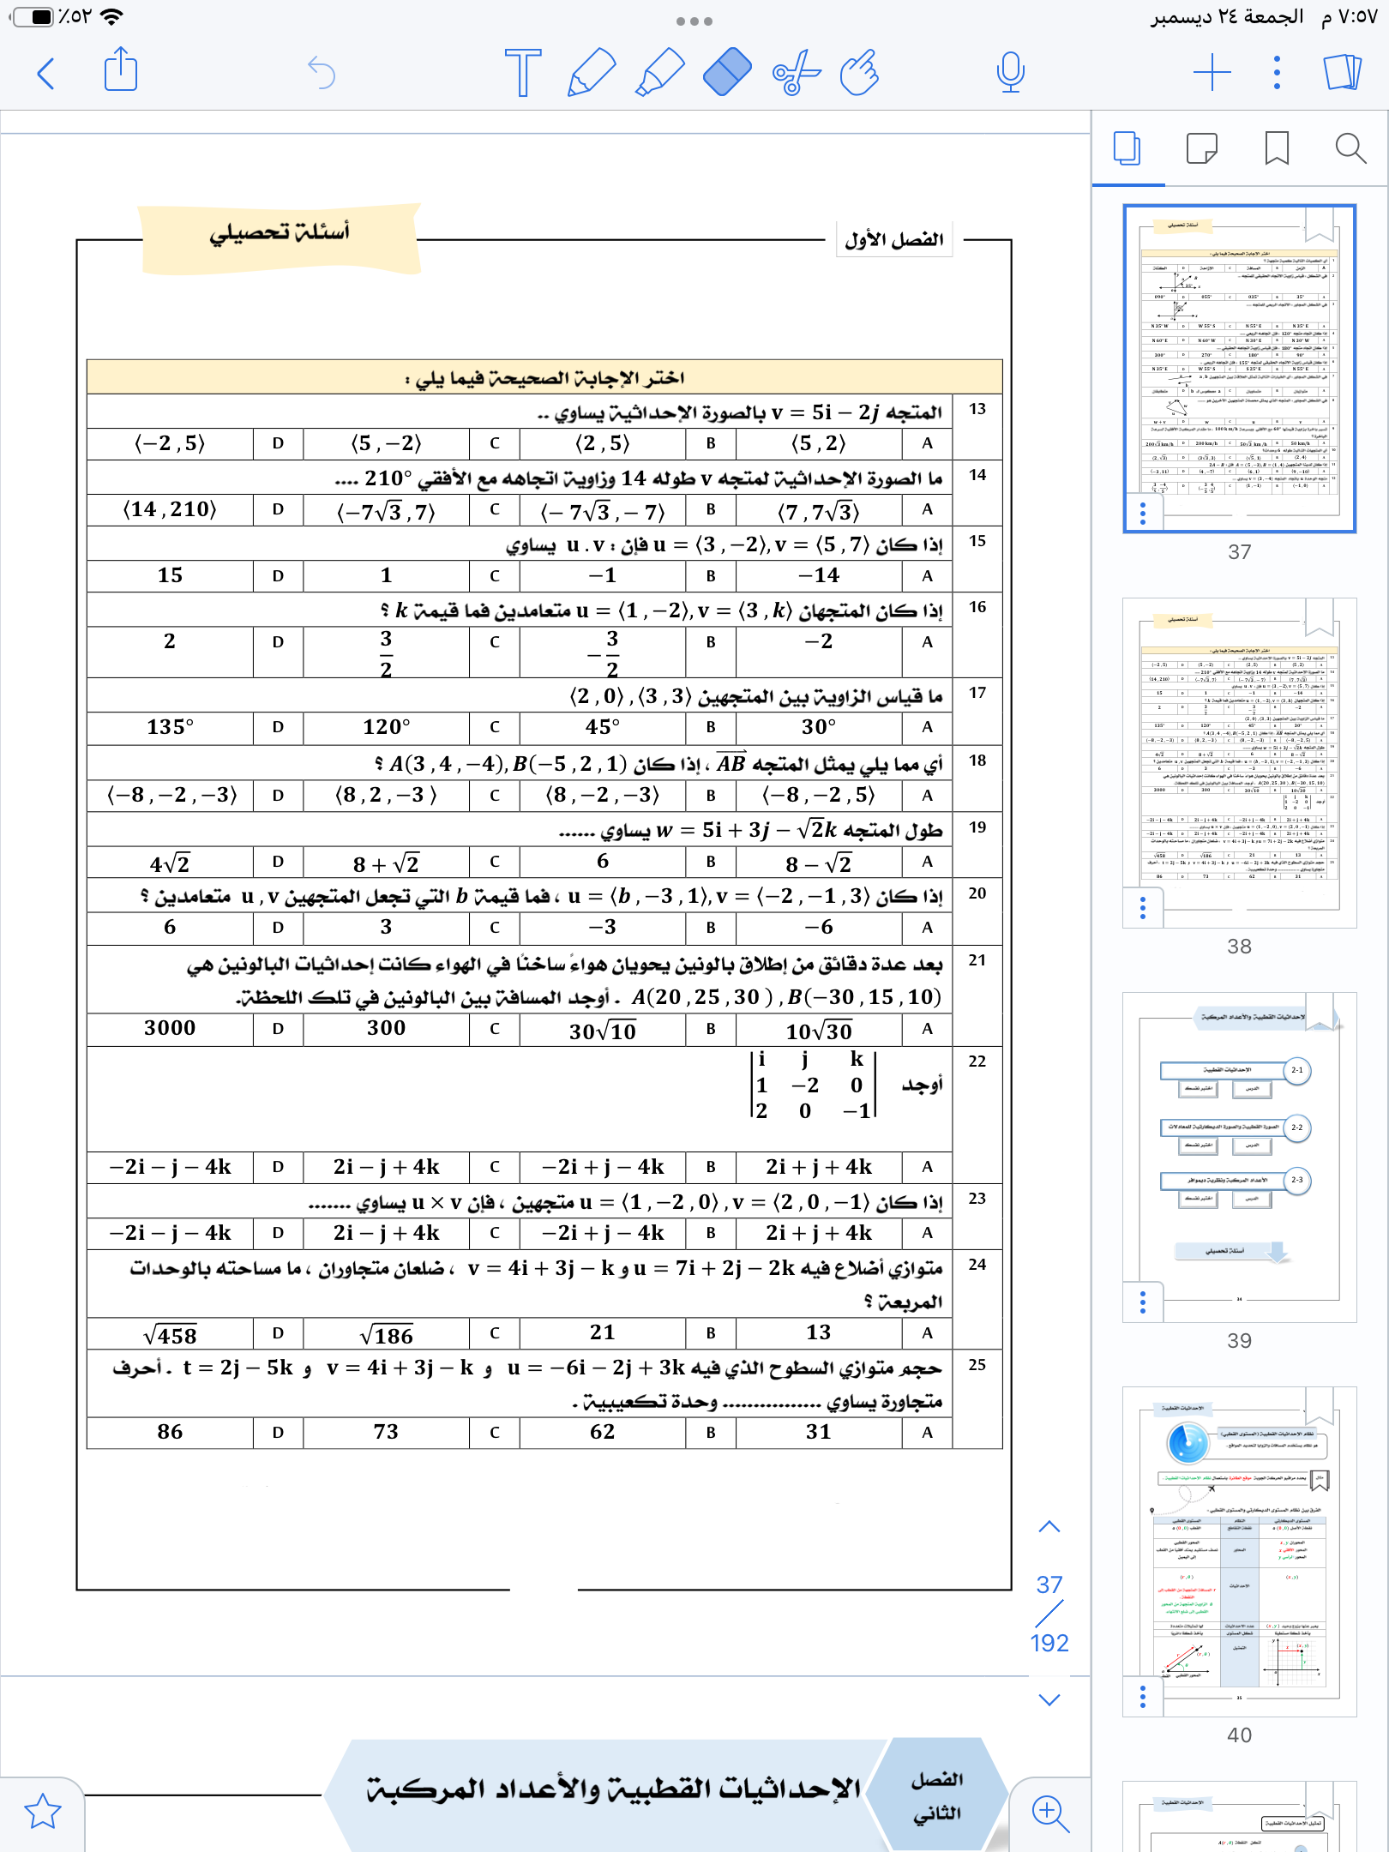

انتهت الأسئلة

معلمة المادة: مديحه عبود العدواني

مديرة المدرسة: أ/ نورة حماد الطلحي